

2019

**Aixa Pérez Lievana**

**Arístides Camacho Sánchez**

**Uriel Alejandro Medina Bacilio**

**Querétaro, Oro a 10 de diciembre de 2019**

**FIESTAPP 1.0**

Aplicación móvil

Documento: Especificación de Requerimientos de Software



Índice

1. Registro de Cambios 3

2. Antecedente 3

3. Objetivo del proyecto 3

4. Alcance 3

5. Definición del sistema 4

6. Especificaciones suplementarias (no funcionales) 4

7. Definición de actores 5

8. Descripción de casos de uso 7

9. Modelado de datos (E-R) 83

# Registro de Cambios

|  |  |  |  |
| --- | --- | --- | --- |
| Fecha | Versión | Descripción del Cambio | Autor |
| 12/09/2019 | 1.0 | Primera entrega | TNTSW |
| 14/10/2019 | 1.1 | Corrección casos de uso | TNTSW |
| 06/11/2019 | 1.2 | Modelado de datos | TNTSW |
| 10/11/2019 | 1.3 | Diagrama de actividades | TNTSW |
| 17/11/2019 | 1.4 | Corrección modelo de datos | TNTSW |
| 17/11/2019 | 1.5 | Pantallas | TNTSW |
| 20/11/2019 | 1.6 | Modelos afectados por caso de uso y corrección de modelado de datos | TNTSW |

# Antecedente

En la actualidad las aplicaciones móviles juegan un papel importante en nuestra vida diaria, son herramientas que nos ayudan a poder organizarnos, entretenernos y en algunos casos, poder planear mejor las cosas. Así, viendo estos puntos se originó este proyecto que busca poder ayudar a las personas a poder organizar eventos y calcular presupuestos desde su móvil a través de una aplicación para ayudar a su economía aprovechando las herramientas tecnológicas.

El software por desarrollarse pretende responder a la necesidad de tener una nueva aplicación que sirvan en la planeación de eventos, ya que busca ser una herramienta para el usuario y que sirva a la hora de calcular presupuestos, gastos y ver las mejores opciones de productos.

# Objetivo del proyecto

Desarrollar una aplicación móvil capaz de poder ayudar al usuario a la planeación de eventos de una manera más fácil y centralizada para que el usuario pueda tener en un solo lugar todos sus eventos y presupuestos de una forma segura y accesible.

# Alcance

Esta aplicación móvil servirá para la planeación de eventos que ayuda dando recomendaciones de productos y establecimientos dentro del estado de Querétaro, especial y únicamente en la zona de Juriquilla.

Esta aplicación no pretende realizar compras, así como tampoco ordenar los productos recomendados a los establecimientos, ni recomendará productos fuera del estado de Querétaro y fuera de la zona de Juriquilla. Así, tampoco será una aplicación para escritorio y no se harán pagos en la aplicación.

La aplicación pretende ayudar la economía de las personas obteniendo precios bajos o promociones con productos de la máxima calidad de acuerdo con el presupuesto del evento, teniendo como público objetivo personas de 18 a 35 años que cuenten con un celular inteligente y acceso estable a internet.

# Definición del sistema

Esta aplicación ayudará al usuario a organizar eventos seleccionando el tipo de evento que se llevará a cabo, tales como: familiares, reuniones informales, reuniones formales, cumpleaños, etc. Se podrán seleccionar los productos necesarios para ese evento, tales como: alimentos, bebidas alcohólicas, refrescos, vasos, platos, entre otros. Y una vez seleccionados estos productos se recomendarán lugares y productos que encajen con lo que es necesario y con los gustos del usuario que se encuentren en el estado de Querétaro en la zona de Juriquilla.

La aplicación también pretende generar presupuestos, los cuales se podrán compartir con otros usuarios a través de un código, los cuales podrán agregar a la cantidad inicial del presupuesto para compartir los gastos.

Además, se podrá crear una sala de juegos y los usuarios se podrán unir a ella con un código de sala de juego para pasar un rato agradable en el evento en cuestión.

# Especificaciones suplementarias (no funcionales)

Seguridad

* Los datos guardados se mantendrán en una base de datos y será necesaria una autenticación del usuario al momento de iniciar sesión para que pueda continuar con las actividades dentro de la aplicación.
* El usuario se registrará con un usuario único, número telefónico único y/o correo único, el cual se almacenará en una base de datos de forma segura.

Confiabilidad

* Los datos guardados en la aplicación siempre estarán disponibles si se cuenta con conexión a internet.
* La aplicación estará disponible las 24 horas.

Usable

* La interfaz de usuario se diseñará de tal manera que sea fácil para el usuario poder moverse en ella.
* En caso de error la aplicación mostrará un mensaje con retroalimentación.

Adaptabilidad

* La aplicación será desarrollada para el sistema operativo móvil “Android”, con posibilidad de poder desarrollarse para el sistema operativo móvil “iOS”

# Definición de actores

Usuario del sistema

El usuario normal será este, pues tendrá acceso a las funcionalidades para las cuales fue pensada la aplicación. Para acceder a estas funcionalidades deberá realizar un registro con información básica, como nombre completo, correo electrónico (no repetido), contraseña y número telefónico.

Administrador

Son los usuarios que tienen a su cargo la administración de la aplicación, para poder realizar tareas administrativas más rápidamente.

|  |  |
| --- | --- |
| Usuario del sistema | Usuario Administrador |
| 1. Registrar 2. Verificar cuenta 3. Personalizar preferencias 4. Iniciar de sesión 5. Cerrar sesión 6. Consulta de promociones 7. Propuesta de promociones con categoría, precio, productos, fechas y foto opcional 8. Validación de promociones 9. Generar evento de presupuesto (diferente del evento) 10. Seleccionar productos faltantes 11. Compartir invitación para el cálculo del presupuesto 12. Buscar evento de presupuesto por medio de código 13. Agregar presupuesto 14. Verificar productos faltantes 15. Agregar presupuestos favoritos 16. Abrir sala de juego 17. Ingresar a sala de juego 18. Iniciar partida 19. Gastar puntos en ventajas del juego 20. Seleccionar el tipo de evento 21. Seleccionar número de personas 22. Seleccionar lo que se necesita 23. Ver gasto total de un evento | 1. Iniciar de sesión 2. Cerrar sesión 3. Altas de promociones, productos, establecimientos y administradores 4. Bajas de promociones, productos, establecimientos y administradores 5. Cambios de promociones, productos, establecimientos y administradores |

# Descripción de casos de uso

**Número: 001**

**Nombre de Caso de Uso: “Registro de Usuario”**

**Actor(es):** Usuario

**Descripción:**

Este caso de uso describe como un usuario ajeno al sistema quiere registrarse dentro de la aplicación, para su posterior uso.

|  |  |
| --- | --- |
| **Flujo de Eventos** | |
| **Curso normal** | **Alternativas** |
| 1. El usuario deberá seleccionar la pestaña “Registro”, donde deberá introducir datos necesarios: nombre, correo electrónico, número telefónico, nombre de usuario, contraseña y validación de contraseña. Al terminar de llenar los datos, deberá presionar el botón “Registrarme”. Al menos uno de los campos de correo electrónico/número telefónico deberá estar completo. |  |
| 2. Los datos proporcionados por el usuario son guardados correctamente en la base de datos. Se envía un mensaje | 2.1 Los campos se encuentran vacíos. Se muestra un mensaje de error.  2.2 Los datos proporcionados por el usuario son incorrectos (uno o más: correo ya registrado, nombre de usuario ya registrado, número telefónico ya registrado, contraseñas diferentes o campos vacíos). Se muestra un mensaje de error.  2.3 Regresa al punto 1 de este caso, en otras palabras, solicita nuevamente sus datos (donde se mostraran remarcados los campos donde se detectó error) |

**Requerimientos Especiales**

**Pre-Condiciones**

Se deberá contar con una conexión estable a internet.

La aplicación móvil deberá estar descargada e instalada en el dispositivo móvil.

**Post-Condiciones**

**Puntos de Extensión**

N/A

**Diagrama de actividades del caso de uso 001 – “Registro de usuario”**

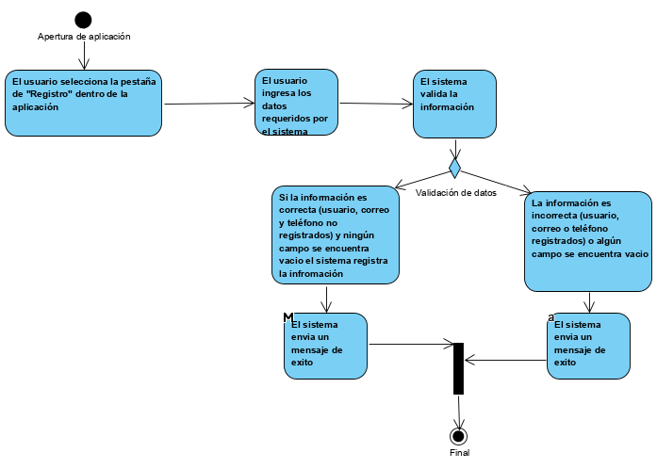

**Prototipo de pantalla del caso de uso 001 – “Registro de usuario”**

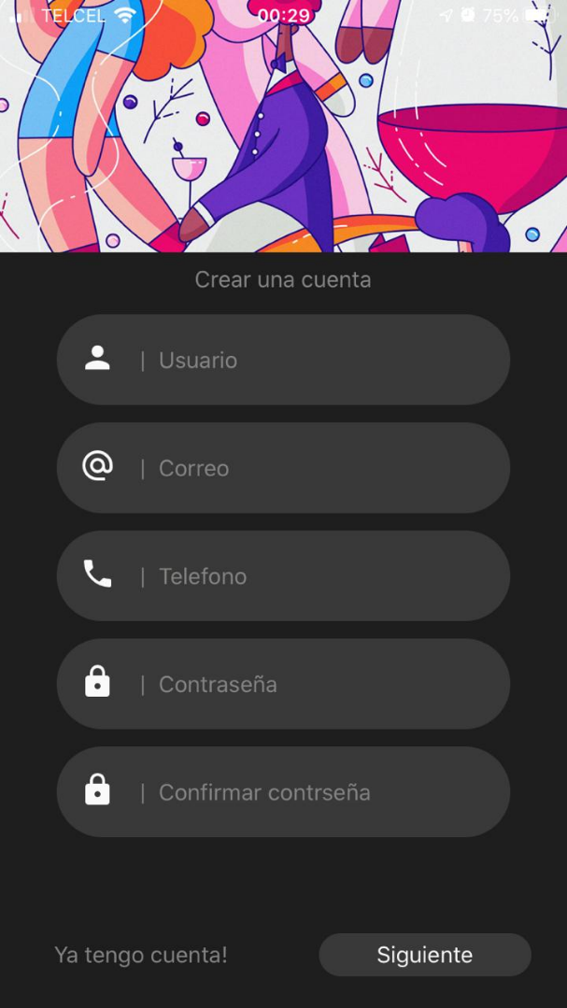

**Tablas modificadas en base de datos del caso de uso 001 – “Registrar usuario”**

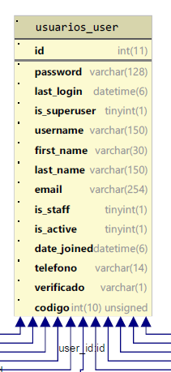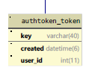

**Número: 002**

**Nombre de Caso de Uso “Verificar cuenta”**

**Actor(es):** Usuario

**Descripción:**

Este caso de uso describe como un usuario previamente registrado verifica su cuenta para poder hacer uso de la aplicación.

|  |  |
| --- | --- |
| **Flujo de Eventos** | |
| **Curso normal** | **Alternativas** |
| 1. El usuario deberá estar en la ventana de código de verificación |  |
| 1. El usuario tendrá que llenar el apartado con un código que fue previamente mandado a su teléfono |  |
| 1. El usuario seguirá con el flujo de registro eligiendo sus preferencias. | 3.1 Si el usuario se sale de la aplicación y no concluye su registro al momento de iniciar sesión se volverá a hacer el proceso de verificación.  3.2 Al usuario no le llego un código de verificación, tendrá que hacer clic en el apartado no me llego el código y se le volverá a mandar un nuevo código  3.3 El usuario no cuenta con una conexión a Internet, por lo que no puede verificar su cuenta. |

**Requerimientos Especiales**

**Pre-Condiciones**

Se deberá contar con una conexión estable a internet.

Se deberá contar con una cuenta previamente registrada

**Post-Condiciones**

**Puntos de Extensión**

N/A

**Diagrama de actividades del caso de uso 002 – “verificar cuenta”**

Se muestra un mensaje de error

Sigue en el proceso de registrar sus preferencias

Código correcto

El usuario recibe un SMS con su código de verificación y lo introduce en el campo

El usuario está en la ventana de verificación

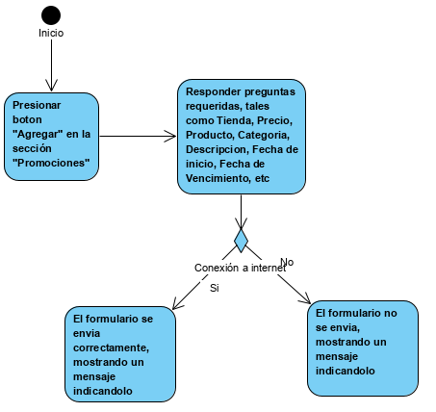

**Prototipo de pantalla del caso de uso 002 – “Verificar cuenta”**

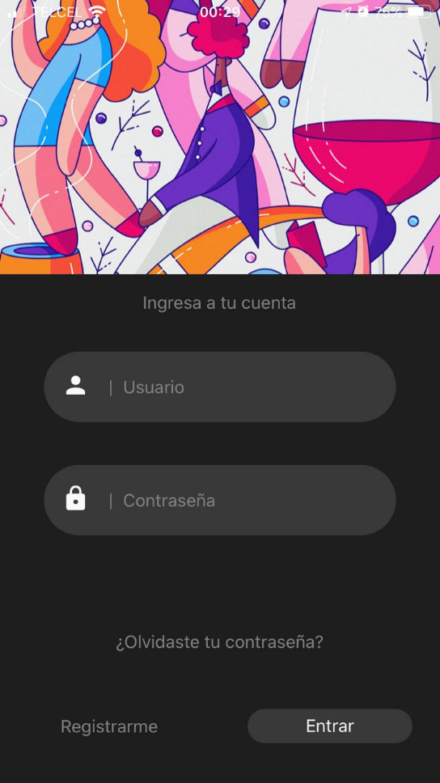

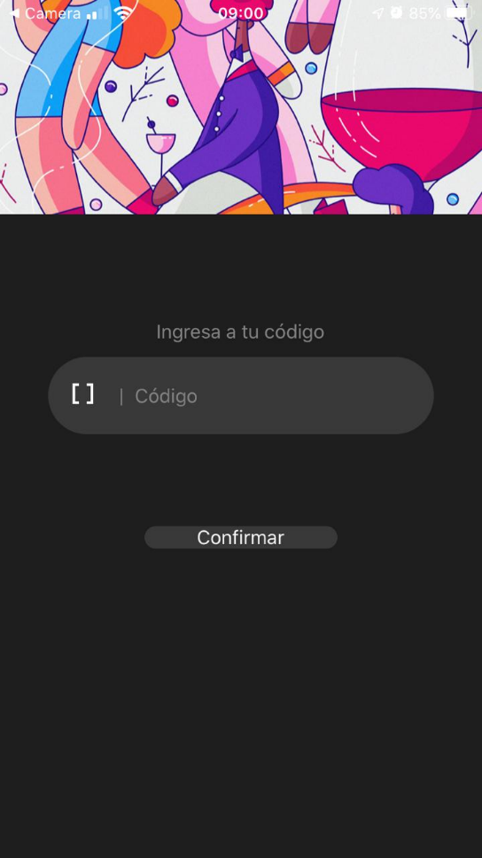

**Tablas modificadas en base de datos del caso de uso 002 – “Verificar cuenta”**

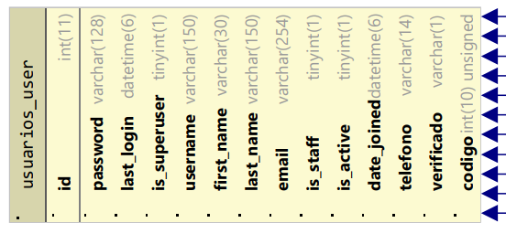

**Número: 003**

**Nombre de Caso de Uso “Iniciar Sesión”**

**Actor(es):** Usuario

**Descripción:**

Este caso de uso describe como un usuario previamente registrado desea ingresar a la aplicación para hacer uso de las funciones normales de la aplicación.

|  |  |
| --- | --- |
| **Flujo de Eventos** | |
| **Curso normal** | **Alternativas** |
| 1. El usuario deberá ingresar a la pestaña de “Iniciar Sesión”. |  |
| 1. El usuario tendrá que llenar los apartados de “Nombre de usuario” y “Contraseña” |  |
| 1. El usuario ingresará normalmente a la aplicación al ser llevado a la pantalla principal de la aplicación sin mostrar ningún mensaje de éxito   (La pantalla principal será la denominada “Promociones”) | 3.1 Si es la primera vez que el usuario inicia sesión se le pedirá que ingrese preferencias para elegir sus productos en el futuro. De no ser así, el curso de acción seguirá normalmente. Las preferencias serán su Tienda favorita, su Rango de precios y su Categoría de Productos favoritos.  3.2 El usuario no ha realizado la verificación de su cuenta, por lo que no puede iniciar sesión. Se muestra una ventana en donde puede verificarse.  3.3 Los datos proporcionados son incorrectos (el usuario no existe, la contraseña no coincide con el usuario o ambos) y se muestra un mensaje de error: “Favor de verificar tus datos”  3.4 El usuario no cuenta con una conexión a Internet, por lo que no puede iniciar sesión. Se muestra un mensaje de error: “Conéctate a Internet para Iniciar Sesión” |

**Requerimientos Especiales**

**Pre-Condiciones**

Se deberá contar con una conexión estable a internet.

Se deberá contar con una cuenta previamente registrada y verificada

**Post-Condiciones**

**Puntos de Extensión**

N/A

**Diagrama de actividades del caso de uso 003 – “Inicio de sesión”**

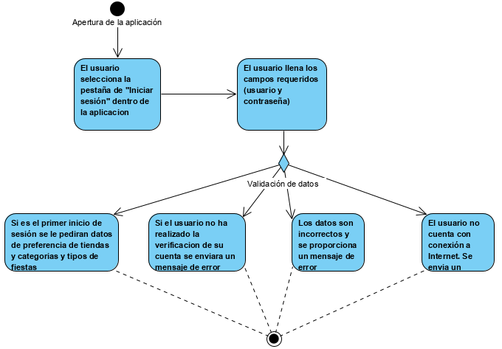

**Prototipo de pantalla del caso de uso 003 – “Inicio de sesión”**

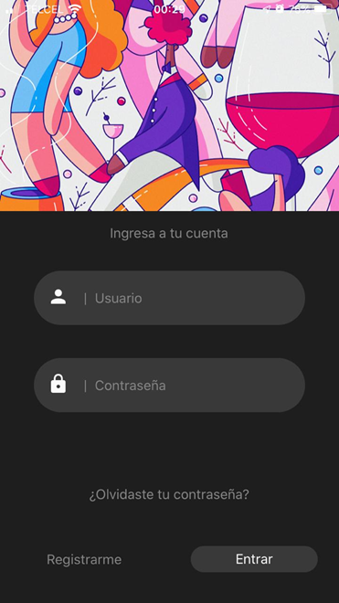

**Tablas modificadas en base de datos del caso de uso 003 – “Inicio de sesión”**

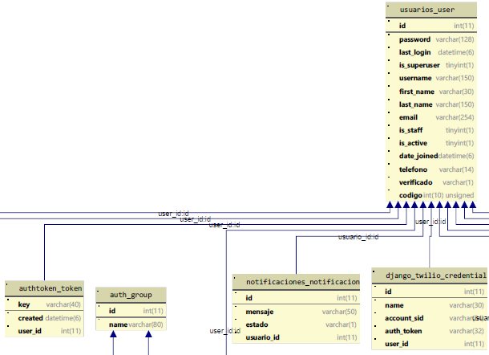

**Número: 004**

**Nombre de Caso de Uso: “Cerrar sesión”**

**Actor(es):** Usuario

**Descripción:**

Este caso de uso describe como un usuario con sesión iniciada desea cerrar su actividad de sesión en la aplicación.

|  |  |
| --- | --- |
| **Flujo de Eventos** | |
| **Curso normal** | **Alternativas** |
| 1. El usuario deberá seleccionar el menú “Mi Perfil” y así presionar el botón llamado “Cerrar Sesión” |  |
| 2. La aplicación mostrará la página de “Inicio de Sesión” |  |

**Requerimientos Especiales**

**Pre-Condiciones**

La aplicación móvil deberá estar descargada e instalada en el dispositivo móvil.

**Post-Condiciones**

**Puntos de Extensión**

N/A

**Diagrama de actividades del caso de uso 003 – “Cerrar sesión”**

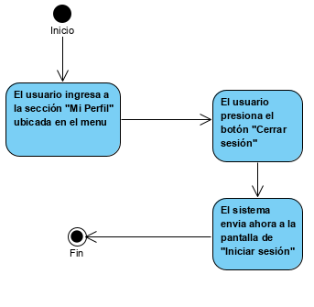

**Prototipo de pantalla del caso de uso 004– “Cerrar sesión”**

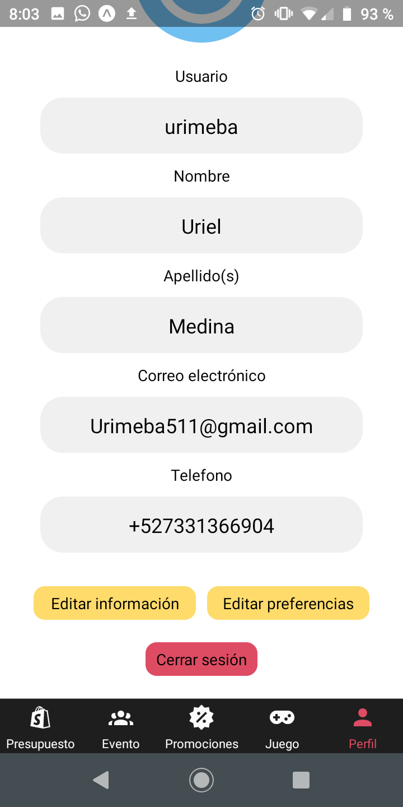

**Tablas modificadas en base de datos del caso de uso 004 – “Cerrar sesión”**

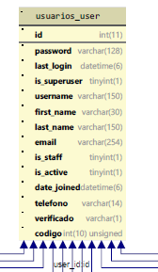

**Número: 005**

**Nombre de Caso de Uso: “Consulta de Promociones”**

**Actor(es):** Usuario

**Descripción:**

Este caso de uso describe como un usuario consulta las promociones vigentes de las diferentes tiendas en base a uno o varios filtros preestablecidos

|  |  |
| --- | --- |
| **Flujo de Eventos** | |
| **Curso normal** | **Alternativas** |
| 1. El usuario deberá ingresar a la pestaña de “Promociones”, donde se mostrarán las promociones mostradas de menor a mayor precio. | 1.1 Si no cuenta con Internet el usuario no podrá ingresar a la pestaña y mostrará un mensaje de error: “Conéctate a Internet para acceder a las Promociones” |

**Requerimientos Especiales**

**Pre-Condiciones**

Se deberá contar con una conexión estable a internet.

La aplicación móvil deberá estar descargada e instalada en el dispositivo móvil.

Contar con una sesión iniciada en la aplicación.

**Post-Condiciones**

**Puntos de Extensión**

N/A

**Diagrama de actividades del caso de uso 005 – “Consulta de promociones”**

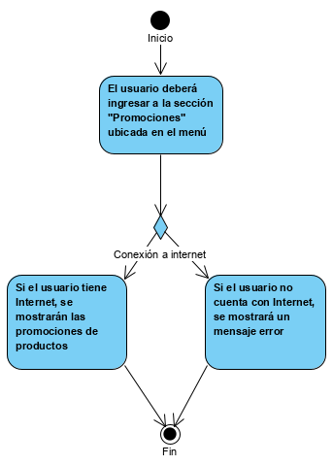

**Prototipo de pantalla del caso de uso 005 – “Consulta de promociones”**

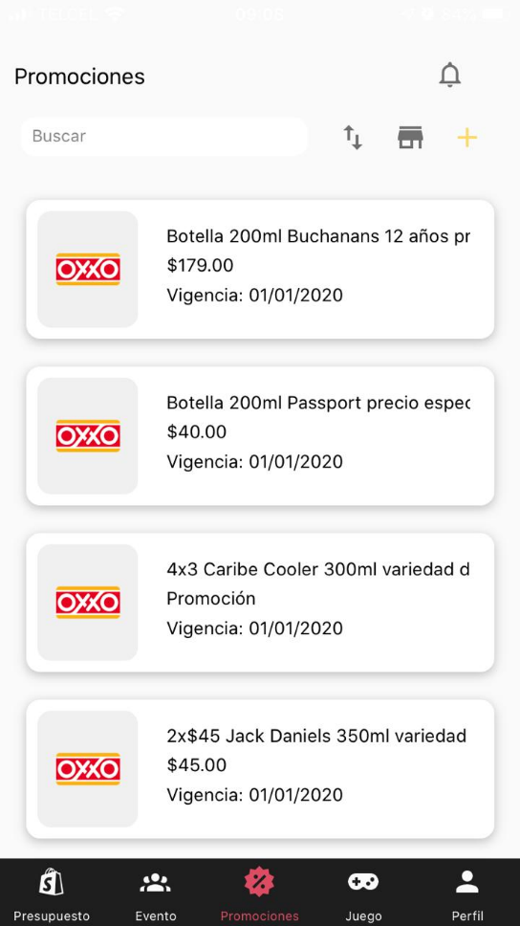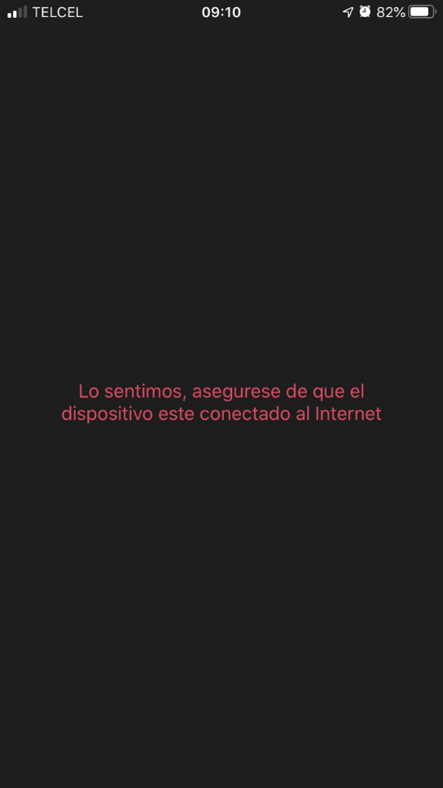

**Tablas modificadas en base de datos del caso de uso 005 – “Consulta de promociones”**

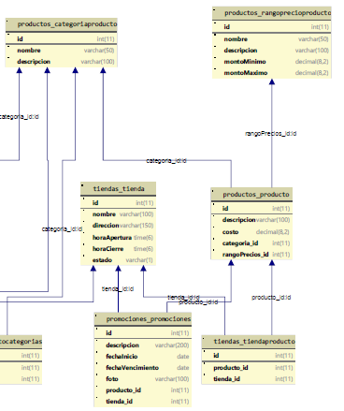

**Número: 006**

**Nombre de Caso de Uso: “Búsqueda de promociones”**

**Actor(es):** Usuario

**Descripción:**

Este caso de uso describe como un usuario consulta las promociones vigentes de las diferentes tiendas en base a uno o varios filtros preestablecidos

|  |  |
| --- | --- |
| **Flujo de Eventos** | |
| **Curso normal** | **Alternativas** |
| 1. El usuario podrá ingresar una cadena de texto y filtros para mostrar la información más eficientemente según sus criterios (tienda, tipo de producto, ordenar por precio) y se determinaran las características elegidas y mostrar la información obtenida. | 1.1 Si no cuenta con Internet el usuario no podrá ingresar a la pestaña y mostrará un mensaje de error: “Conéctate a Internet para acceder a las Promociones”.  1.2 En caso de no tener promociones activas en la búsqueda de productos sin resultados, se mostrará un mensaje: “No se encontraron productos con estas características”. |

**Requerimientos Especiales**

**Pre-Condiciones**

Se deberá contar con una conexión estable a internet.

La aplicación móvil deberá estar descargada e instalada en el dispositivo móvil.

Contar con una sesión iniciada en la aplicación.

Haber realizado y cumplido el caso de uso “004 - Consulta de promociones”

**Post-Condiciones**

**Puntos de Extensión**

N/A

**Diagrama de actividades del caso de uso 005 – “Búsqueda de promociones”**

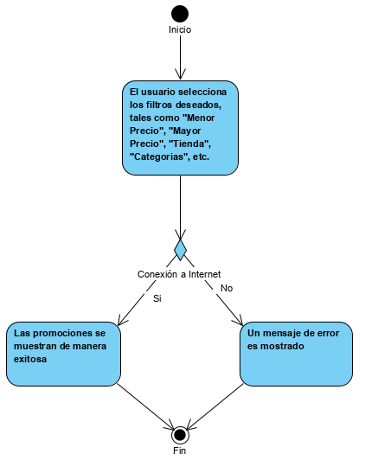

**Prototipo de pantalla del caso de uso 006 – “Búsqueda de promociones”**

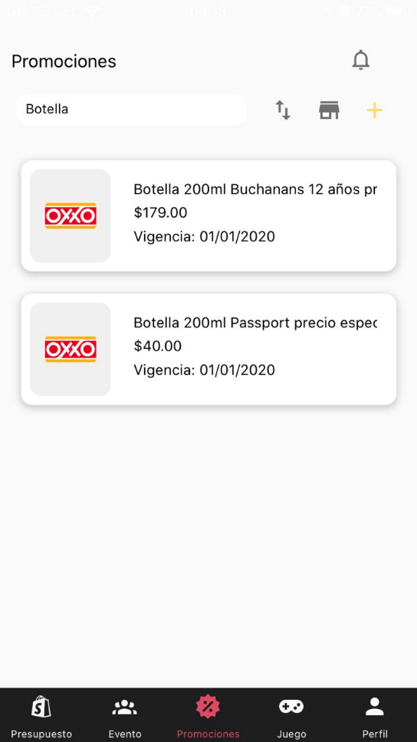

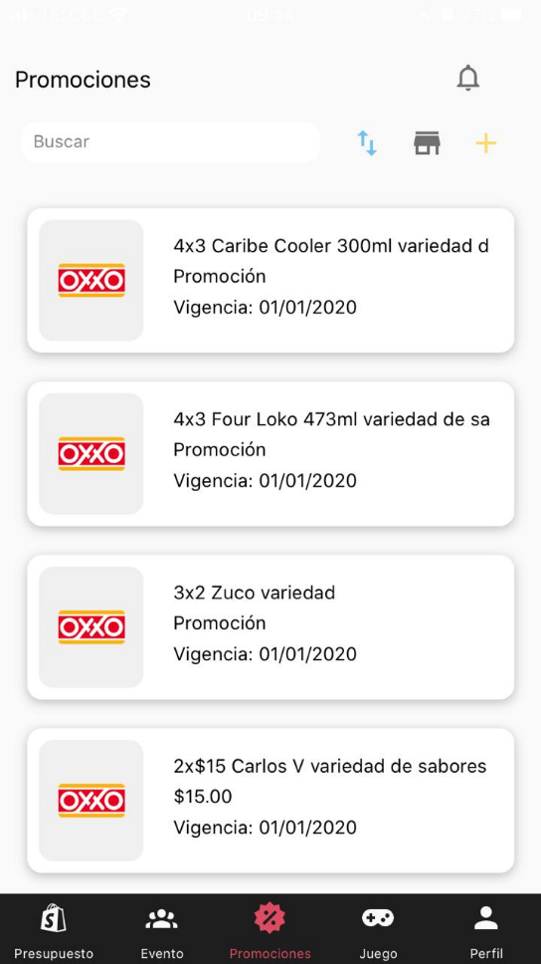

**Tablas modificadas en base de datos del caso de uso 006 – “Búsqueda de promociones”**



**Número: 007**

**Nombre de Caso de Uso: “Propuesta de promociones”**

**Actor(es):** Usuario

**Descripción:**

Este caso de uso describe como un usuario propone una promoción, denominando ciertos aspectos de esta.

|  |  |
| --- | --- |
| **Flujo de Eventos** | |
| **Curso normal** | **Alternativas** |
| 1. El usuario deberá presionar el botón “Agregar”, que se encuentra en la parte superior de la pantalla |  |
| 2. El usuario deberá rellenar el formulario para proponer esta promoción: Tienda, Precio, Tipo de Producto, Descripción, Fecha de Vencimiento y Foto (opcional) | 2.1 Si no cuenta con Internet el usuario no podrá enviar la promoción y se mostrará un mensaje de error. |

**Requerimientos Especiales**

**Pre-Condiciones**

Se deberá contar con una conexión estable a internet.

La aplicación móvil deberá estar descargada e instalada en el dispositivo móvil.

Haber realizado y cumplido el caso de uso “004 - Consulta de promociones”

Contar con una sesión iniciada en la aplicación.

**Post-Condiciones**

En caso de que la promoción sea válida se le otorgarán 100 puntos al usuario.

**Puntos de Extensión**

N/A

**Diagrama de actividades del caso de uso 007 – “Propuesta de promociones”**

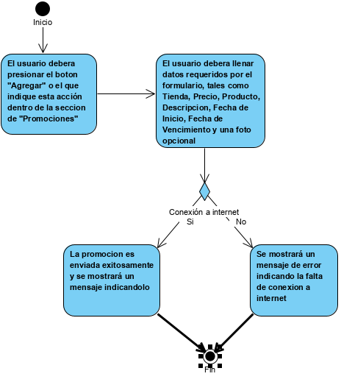

**Prototipo de pantalla del caso de uso 007 – “Propuesta de promociones”**

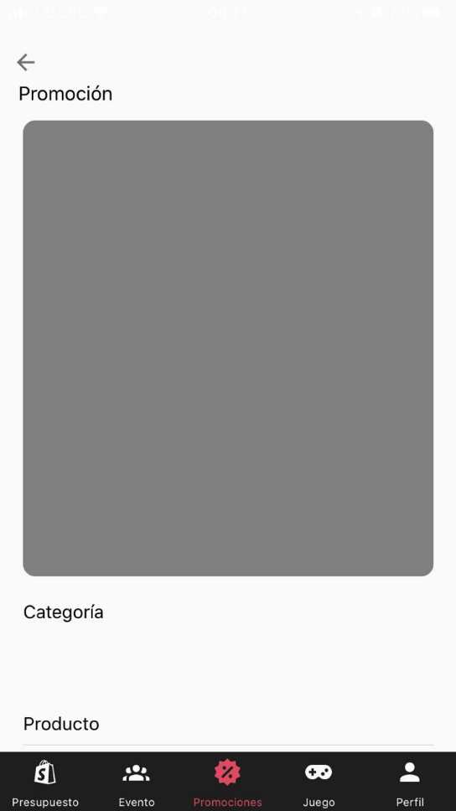

**Tablas modificadas en base de datos del caso de uso 007 – “Propuesta de promociones”**

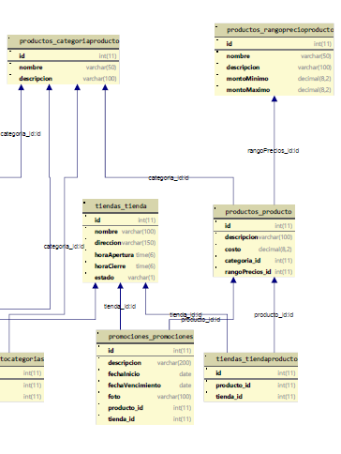

**Número: 008**

**Nombre de Caso de Uso: “Validación de promociones”**

**Actor(es):** Admin

**Descripción:**

Este caso de uso describe como un administrador valida una promoción, confirmando aspectos de esta para mostrarla a los usuarios.

|  |  |
| --- | --- |
| **Flujo de Eventos** | |
| **Curso normal** | **Alternativas** |
| 1. E administrador entrará a su página principal en donde podrá ver las nuevas promociones |  |
| 2. El administrador seleccionara una y vera otra ventana con los datos mejor desplegados, el administrador verificara la información y aceptara o rechazara la promoción | 2.1 Si no cuenta con Internet el usuario no podrá enviar la promoción y se mostrará un mensaje de error. |

**Requerimientos Especiales**

**Pre-Condiciones**

Se deberá contar con una conexión estable a internet.

La aplicación móvil deberá estar descargada e instalada en el dispositivo móvil.

Contar con una sesión de administrador iniciada en la aplicación.

**Post-Condiciones**

Se le enviara una notificación al usuario que subió la promoción.

**Puntos de Extensión**

N/A

**Diagrama de actividades del caso de uso 008 – “Validación de promociones”**



**Prototipo de pantalla del caso de uso 008– “Validación de promociones”**

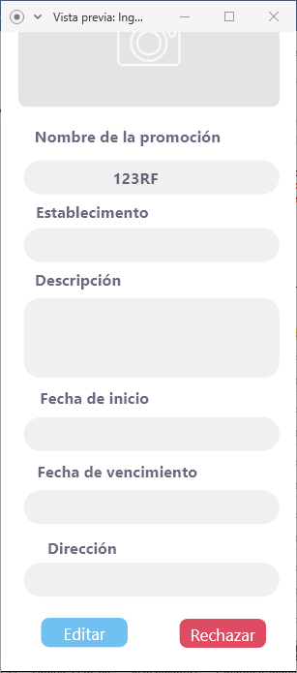

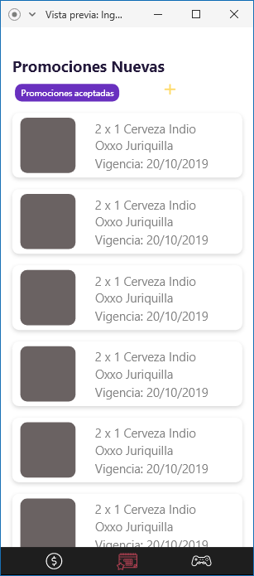

**Tablas modificadas en base de datos del caso de uso 008– “Validación de promociones”**

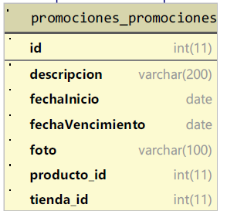

**Número: 009**

**Nombre de Caso de Uso: “Generar evento de presupuesto compartido”**

**Actor(es):** Usuario

**Descripción:**

Este caso de uso describe como un usuario crea un evento de presupuesto compartido, que podrán editar varios usuarios (máximo diez) al ponerse de acuerdo con el tema monetario.

|  |  |
| --- | --- |
| **Flujo de Eventos** | |
| **Curso normal** | **Alternativas** |
| 1. El usuario deberá ingresar a la pestaña “Presupuesto” |  |
| 2. El usuario debe ingresar a la opción de “Crear presupuesto”. |  |
| 3. El usuario deberá ingresar datos: monto personal (mínimo de $1) y categorías de producto (al menos 1). | 3.1 En caso de no haber ingresado un presupuesto mínimo de $1MXN o seleccionado algún tipo de producto mostrará un mensaje de error definiendo el problema. |
| 4. El usuario deberá presionar el botón “Crear presupuesto”, que permitirá obtener un código de evento que será compartido con las personas deseadas (máximo diez personas). | 4.1 Si no cuenta con Internet el usuario no podrá inicializar el “presupuesto compartido” y se mostrará un mensaje de error: “Lo sentimos. No es posible compartir este presupuesto”. |
| 5. El código del “presupuesto compartido” se genera y se le muestra al usuario en la pantalla |  |

**Requerimientos Especiales**

**Pre-Condiciones**

Se deberá contar con una conexión estable a internet.

La aplicación móvil deberá estar descargada e instalada en el dispositivo móvil.

Contar con una sesión iniciada en la aplicación.

**Post-Condiciones**

**Puntos de Extensión**

N/A

**Diagrama de actividades del caso de uso 009 – “Generar evento de presupuesto compartido”**

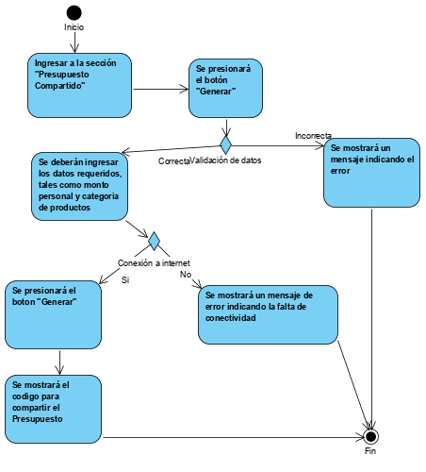

**Prototipo de pantalla del caso de uso 009 – “Generar evento de presupuesto compartido”**

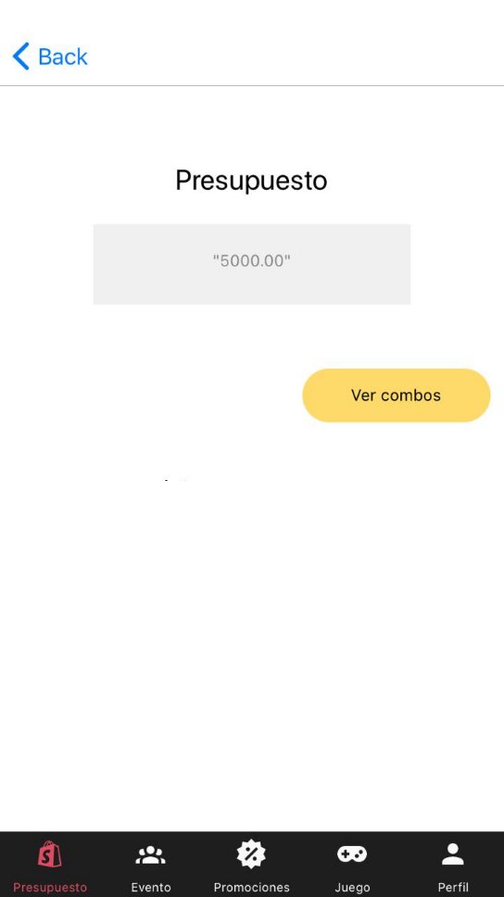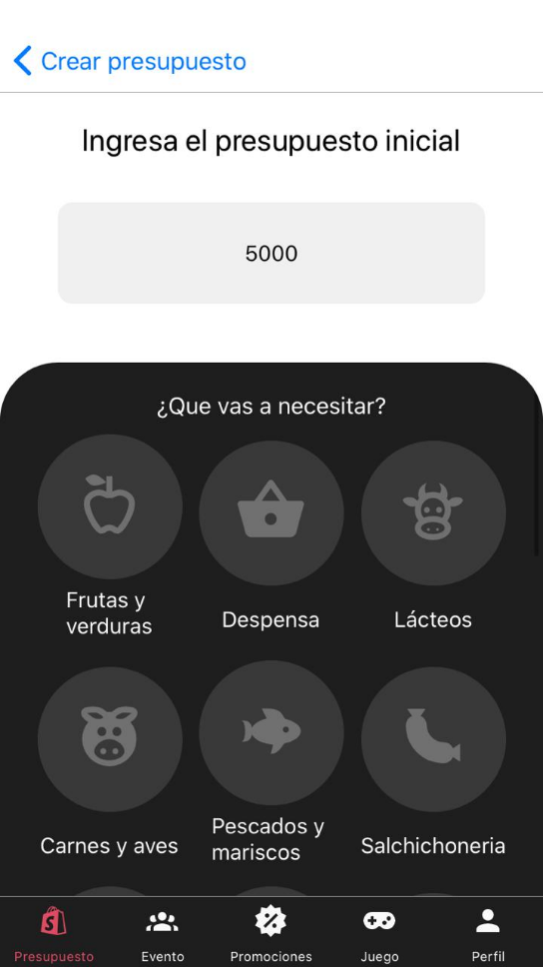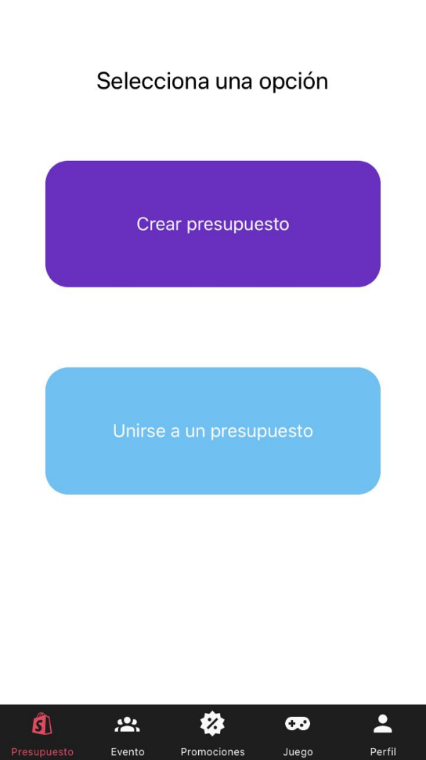

**Tablas modificadas en base de datos del caso de uso 009 – “Generar evento de presupuesto compartido”**

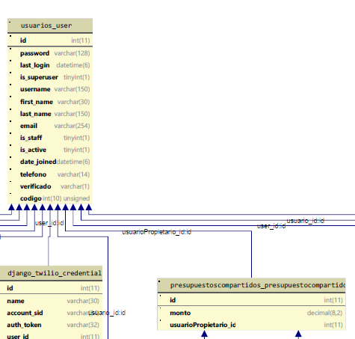

**Número: 010**

**Nombre de Caso de Uso: “Unirse a evento de presupuesto por medio del código generado”**

**Actor(es):** Usuario

**Descripción:**

Este caso de uso describe como un usuario accede a un evento de Presupuesto Compartido a través del código generado por el usuario administrador.

|  |  |
| --- | --- |
| **Flujo de Eventos** | |
| **Curso normal** | **Alternativas** |
| 1. El usuario deberá ingresar a la pestaña “Presupuestos”. |  |
| 2. El usuario debe ingresar a la opción de “Unirse a un presupuesto”. |  |
| 3. El usuario ingresa el código del presupuesto compartido anteriormente generado por el anfitrión. | 3.1 En caso de no contar con conexión a Internet se mostrará un mensaje de error: “Necesitas conexión a Internet”. |
| 4. El usuario continuará por medio de un botón de aceptar para enviar el código y encontrar el presupuesto en cuestión. | 4.1 En caso de no ingresar ningún código, se mandará un mensaje de error.  4.2 En caso de ingresar un código de evento erróneo, se mostrará un mensaje de error: |

**Requerimientos Especiales**

**Pre-Condiciones**

Se deberá contar con una conexión estable a internet.

Se deberá contar con un código de evento.

La aplicación móvil deberá estar descargada e instalada en el dispositivo móvil.

Contar con una sesión iniciada en la aplicación.

**Post-Condiciones**

**Puntos de Extensión**

N/A

**Diagrama de actividades del caso de uso 010 – “Unirse a evento de presupuesto compartido”**

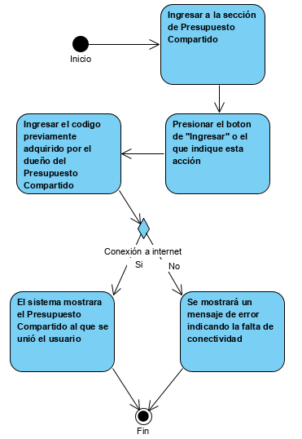

**Prototipo de pantalla del caso de uso 010 – “Unirse a evento de presupuesto compartido”**

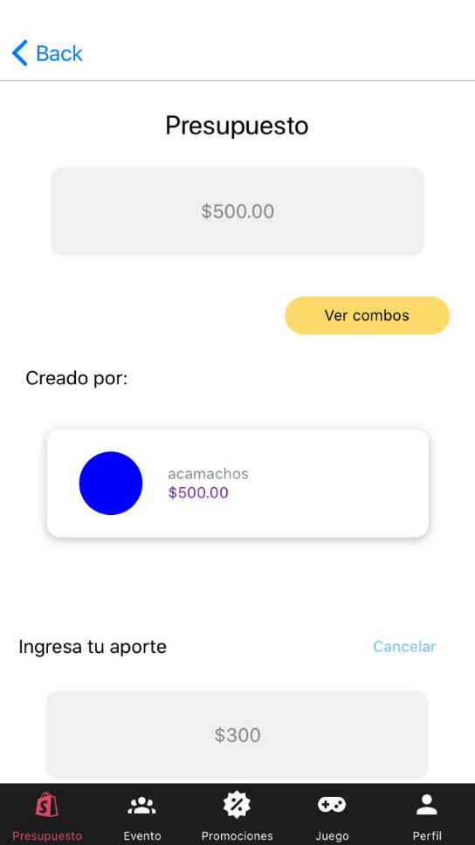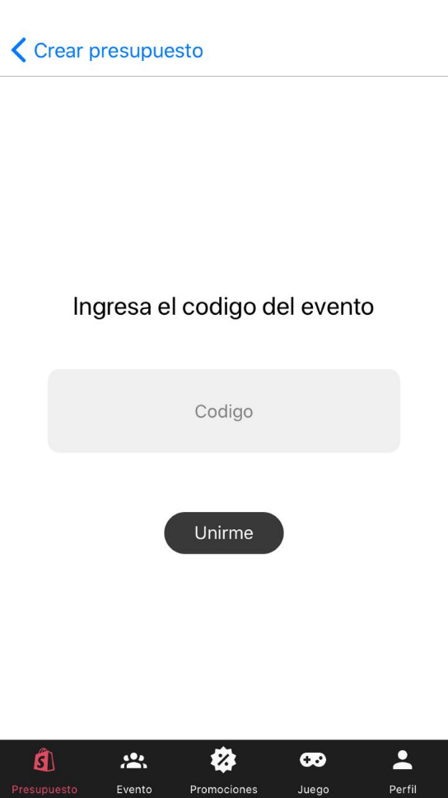

**Tablas modificadas en base de datos del caso de uso 010 – “Unirse a evento de presupuesto compartido”**

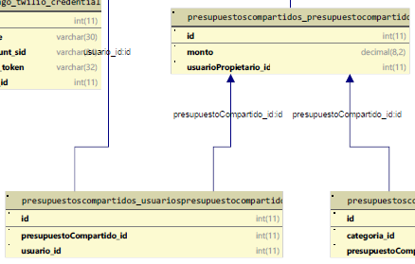

**Número: 011**

**Nombre de Caso de Uso: “Añadir al Presupuesto”**

**Actor(es):** Usuario

**Descripción:**

Este caso de uso describe como un usuario añade dinero al presupuesto dentro de un evento compartido.

|  |  |
| --- | --- |
| **Flujo de Eventos** | |
| **Curso normal** | **Alternativas** |
| 1. El usuario deberá ingresar a la sección “Presupuestos”, donde tendrá agregado el evento compartido que desea editar |  |
| 2. Una vez dentro del presupuesto el usuario podrá ver quien fue el creador del presupuesto |  |
| 3. El usuario deberá ingresar la cantidad monetaria a aportar al presupuesto y presionar el botón “Aceptar” | 3.1 En caso de no contar con conexión a Internet se mostrará un mensaje de error: “Necesitas conexión a Internet”. |

**Requerimientos Especiales**

**Pre-Condiciones**

Se deberá contar con una conexión estable a internet.

Se deberá contar con un código de evento.

La aplicación móvil deberá estar descargada e instalada en el dispositivo móvil.

Contar con una sesión iniciada en la aplicación.

**Post-Condiciones**

**Puntos de Extensión**

N/A

**Diagrama de actividades del caso de uso 011 – “Añadir al Presupuesto”**

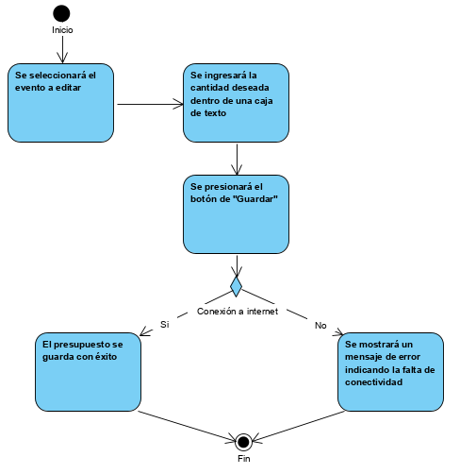

**Prototipo de pantalla del caso de uso 011 – “Añadir al presupuesto compartido”**

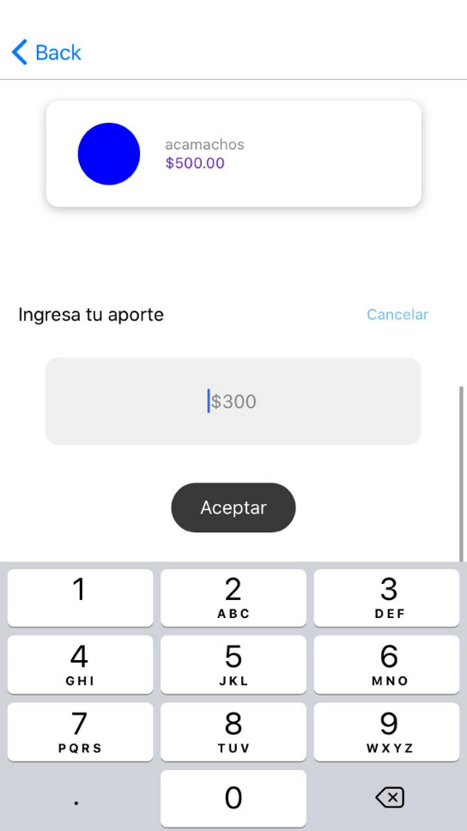

**Tablas modificadas en base de datos del caso de uso 011 – “Añadir al presupuesto compartido”**



**Número: 012**

**Nombre de Caso de Uso: “Crear sala de juego”**

**Actor(es):** Usuario

**Descripción:**

Este caso de uso describe como un usuario inicia un juego como anfitrión y el flujo de acciones que se siguen.

|  |  |
| --- | --- |
| **Flujo de Eventos** | |
| **Curso normal** | **Alternativas** |
| 1. El usuario deberá ingresar a la sección “Juegos”. |  |
| 3. El usuario presiona el botón “Crear juego”. | 3.1 Si el usuario no cuenta con conexión a Internet no será posible crear la sala. |
| 4. El usuario es trasladado a una “Sala de Espera”, donde se muestra el código de Juego y podrá ser compartido para ingresar más jugadores (10 jugadores máximo). |  |

**Requerimientos Especiales**

**Pre-Condiciones**

Se deberá contar con una conexión estable a internet.

La aplicación móvil deberá estar descargada e instalada en el dispositivo móvil.

Contar con una sesión iniciada en la aplicación.

**Post-Condiciones**

**Puntos de Extensión**

N/A

**Diagrama de actividades del caso de uso 012 – “Crear sala de juego”**

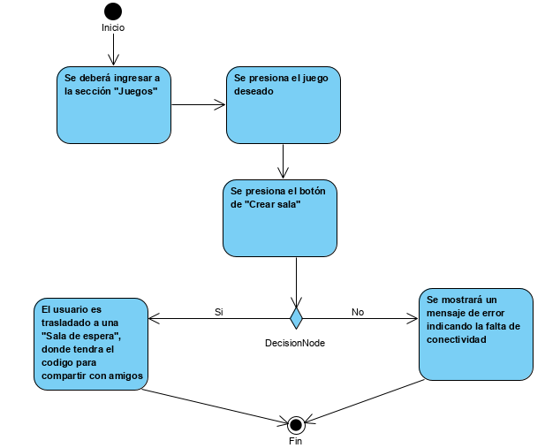

**Prototipo de pantalla del caso de uso 012 – “Crear sala de juego”**

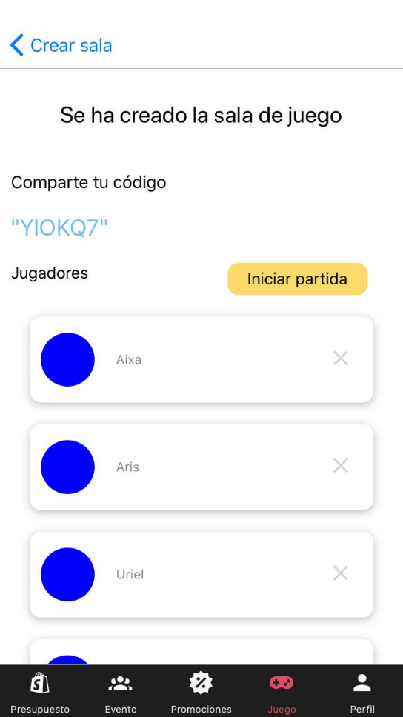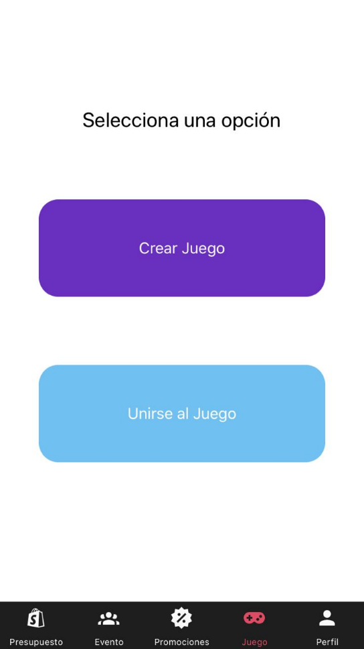

**Tablas modificadas en base de datos del caso de uso 012 – “Crear sala de juego”**

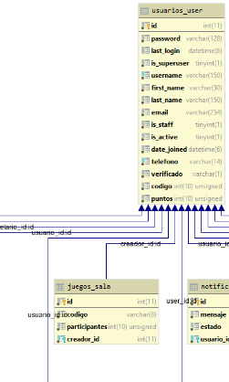

**Número: 013**

**Nombre de Caso de Uso: “Ingresar a la sala de Juego”**

**Actor(es):** Usuario

**Descripción:**

Este caso de uso describe como un usuario accede a una “Sala de espera” de un juego como invitado y no como anfitrión, que será la espera antes de iniciar la partida.

|  |  |
| --- | --- |
| **Flujo de Eventos** | |
| **Curso normal** | **Alternativas** |
| 1. El usuario deberá ingresar a la sección “Juegos”. |  |
| 2. El usuario presiona el botón “Unirse al juego”. | 2.1 Si el usuario no cuenta con conexión a Internet no será posible ingresar a la sala. |
| 3. El usuario ingresa el código de sala. | 3.1 Si el código de sala es erróneo, se mostrará un mensaje de error: “El código de juego no es correcto”.  3.2 Si la sala está llena (8 jugadores), se mostrará un mensaje de error: “Lo sentimos, la sala está llena”. |
| 4. El usuario es trasladado a una “Sala de Espera”, donde se muestra el código de Juego y podrá ser compartido para ingresar más jugadores |  |

**Requerimientos Especiales**

**Pre-Condiciones**

Se deberá contar con una conexión estable a internet.

La aplicación móvil deberá estar descargada e instalada en el dispositivo móvil.

Contar con una sesión iniciada en la aplicación.

**Post-Condiciones**

La configuración y preferencias de la sección “Favoritos” se deben guardar en el teléfono.

**Puntos de Extensión**

N/A

**Diagrama de actividades del caso de uso 013 – “Ingresar a una sala de juego”**

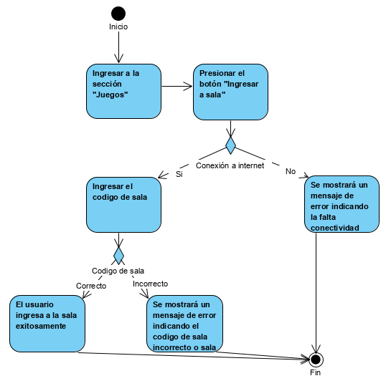

**Prototipo de pantalla del caso de uso 013 – “Ingresar a sala de juego”**

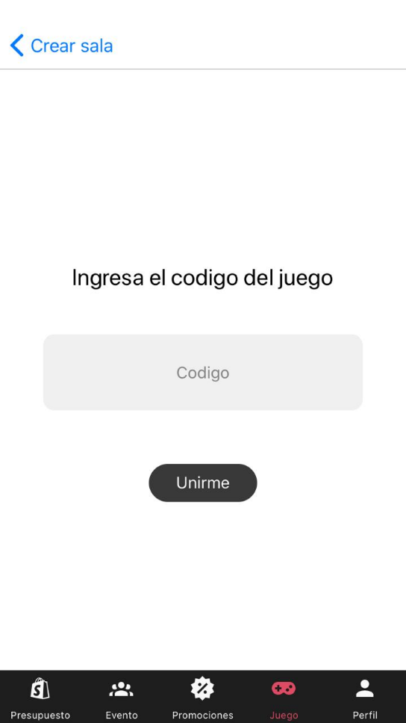

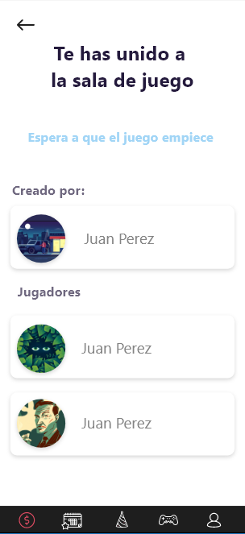

**Tablas modificadas en base de datos del caso de uso 013 – “Ingresar a sala de juego”**

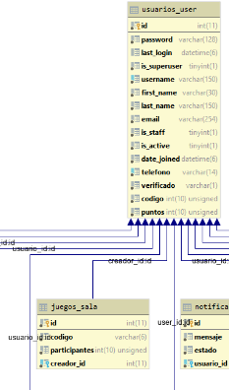

**Número: 014**

**Nombre de Caso de Uso: “Iniciar partida”**

**Actor(es):** Usuario

**Descripción:**

Este caso de uso describe como un usuario anfitrión, inicia la partida de juegos

|  |  |
| --- | --- |
| **Flujo de Eventos** | |
| **Curso normal** | **Alternativas** |
| 1. El usuario deberá estar en la sala de espera de una partida que haya creado. |  |
| 2. El usuario anfitrión deberá presionar el botón “Iniciar Partida”. | 2.1 En caso de no haber más de 2 integrantes no se podrá iniciar la partida. El botón se encontrará deshabilitado. |
| 3. La partida iniciará. | 3.1 El usuario podrá gastar puntos en ventajas del juego, restando 100 puntos por cada ventaja que desee adquirir, tales como:   * Pista * 1 error |

**Requerimientos Especiales**

**Pre-Condiciones**

Se deberá contar con una conexión estable a internet.

La aplicación móvil deberá estar descargada e instalada en el dispositivo móvil.

Contar con una sesión iniciada en la aplicación.

**Post-Condiciones**

La configuración y preferencias de la sección “Favoritos” se deben guardar en el teléfono.

**Puntos de Extensión**

N/A

**Diagrama de actividades del caso de uso 014 – “Iniciar una partida”**

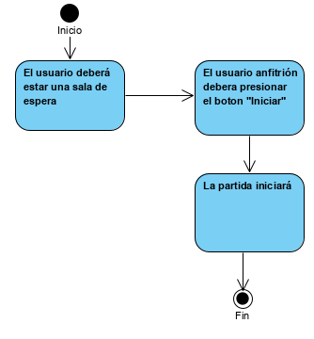

**Prototipo de pantalla del caso de uso 014 – “Iniciar una partida”**

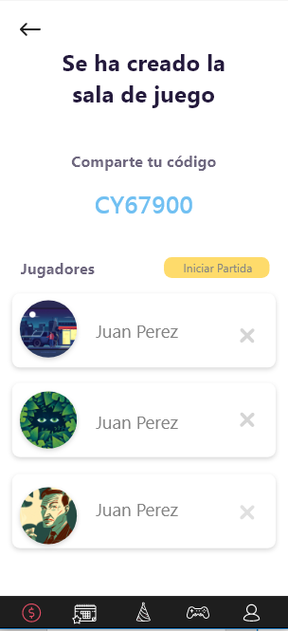

**Tablas modificadas en base de datos del caso de uso 014 – “Iniciar una partida”**

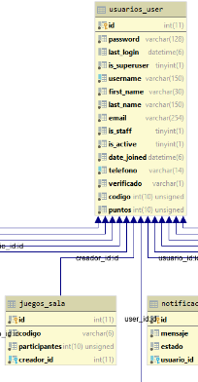

**Número: 015**

**Nombre de Caso de Uso: “Crear evento”**

**Actor(es):** Usuario

**Descripción:**

Este caso de uso describe como un usuario crea un evento, el cual será únicamente personal y mostrará presupuestos limitados de acuerdo con el usuario, donde podrá ingresar productos que necesita.

|  |  |
| --- | --- |
| **Flujo de Eventos** | |
| **Curso normal** | **Alternativas** |
| 1. El usuario deberá ingresar a la Sección “Eventos” |  |
| 2. Se deberán ingresar datos esenciales para el evento: nombre, el tipo de evento (Familiar, Amigos, Formal, Romántico, Otro), límite de dinero (mayor a 0MXN), seleccionar el tipo de productos (Bebidas, Alimentos, Botana, Misceláneo) e ingresar el número de personas que asistirán. | 2.1 Si el usuario no ingresa el nombre o no selecciona ningún tipo de producto no se podrá crear el evento y se mostrará un mensaje de error advirtiendo el error. |
| 3. Se presionará el botón “Generar” y se mostrará un total que no rebase el presupuesto ingresado por el usuario anteriormente, proponiendo cantidad de producto y mostrando el costo actual de estos de acuerdo con el número de personas. |  |

**Requerimientos Especiales**

**Pre-Condiciones**

Se deberá contar con una conexión estable a internet.

La aplicación móvil deberá estar descargada e instalada en el dispositivo móvil.

Contar con una sesión iniciada en la aplicación.

**Post-Condiciones**

La configuración y preferencias de la sección “Favoritos” se deben guardar en el teléfono.

**Puntos de Extensión**

N/A

**Diagrama de actividades del caso de uso 015 – “Crear evento”**

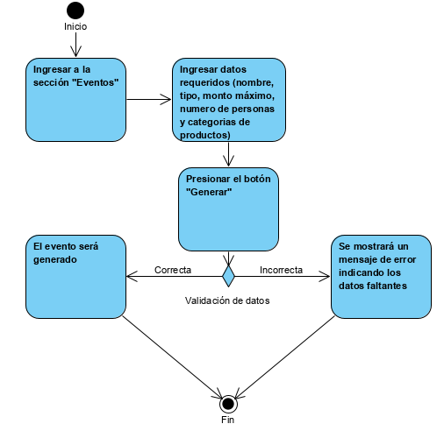

**Prototipo de pantalla del caso de uso 014 – “Crear evento”**

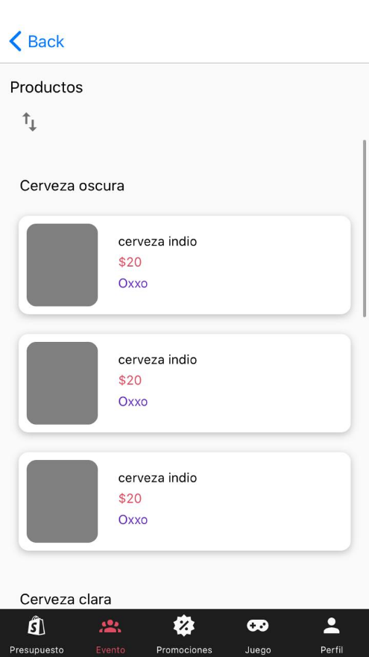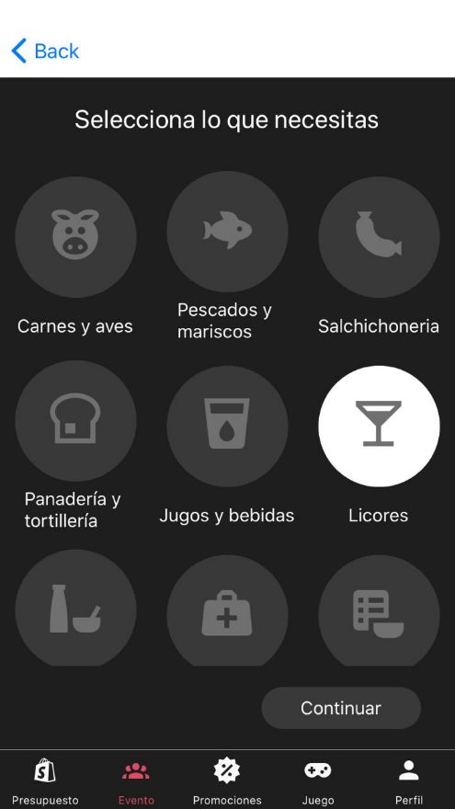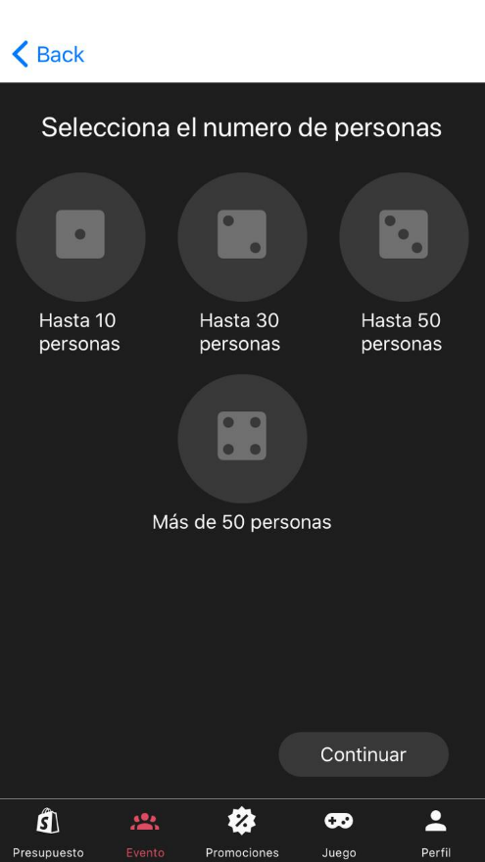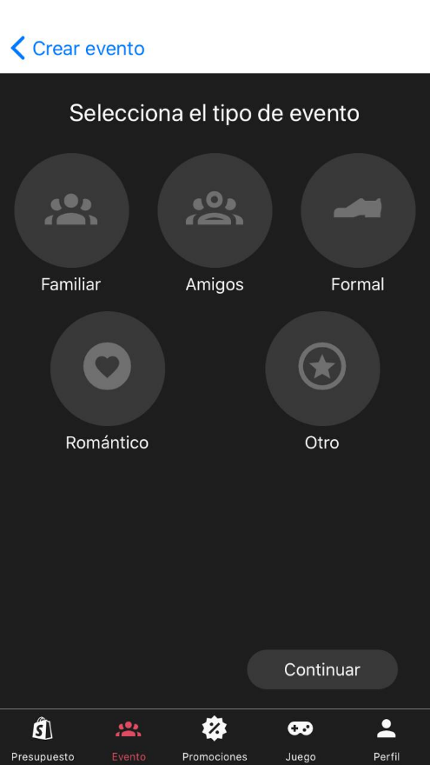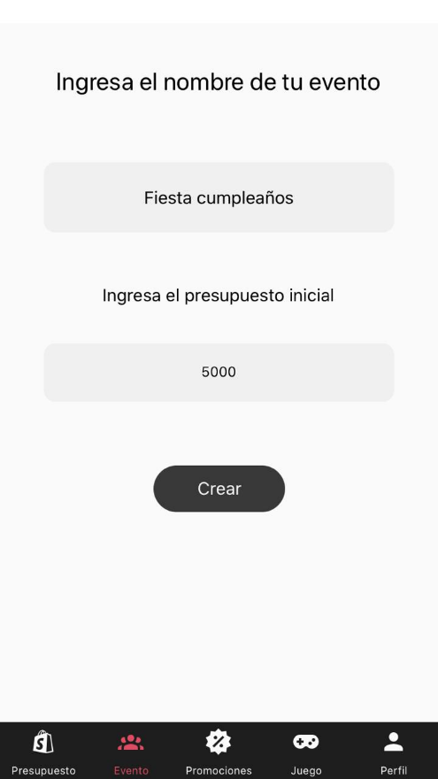

**Tablas modificadas en base de datos del caso de uso 015 – “Crear evento”**

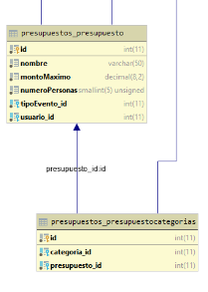

**Número: 016**

**Nombre de Caso de Uso: “Buscar establecimientos”**

**Actor(es):** Usuario

**Descripción:**

En este caso el usuario busca establecimientos de alimentos y bebidas

|  |  |
| --- | --- |
| **Flujo de Eventos** | |
| **Curso normal** | **Alternativas** |
| 1. El usuario deberá ingresar a la pestaña “Promociones” |  |
| 2. El usuario deberá presionar el botón “Establecimiento”, donde se le mostrarán todos los establecimientos (Tiendas y Restaurantes). | 2.1 En caso de no contar con una conexión a Internet, se mostrará un mensaje de error: “Necesitas Internet para mostrar los establecimientos” |
| 3. El usuario podrá ingresar una cadena de texto que le permita buscar establecimientos | 2.3 En caso de no contar con una conexión a Internet, se mostrará un mensaje de error: “Necesitas Internet para mostrar los establecimientos” |

**Requerimientos Especiales**

**Pre-Condiciones**

Se deberá contar con una conexión estable a internet.

La aplicación móvil deberá estar descargada e instalada en el dispositivo móvil.

Contar con una sesión iniciada en la aplicación.

**Post-Condiciones**

**Puntos de Extensión**

N/A

**Diagrama de actividades del caso de uso 016 – “Buscar sugerencias de establecimientos”**

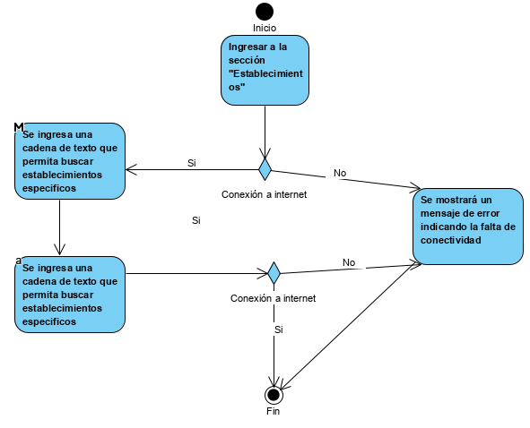

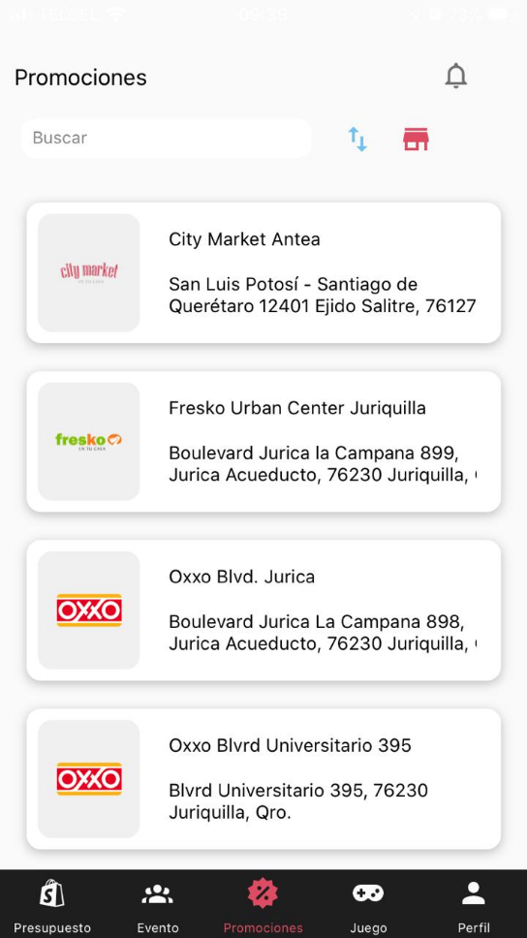**Prototipo de pantalla del caso de uso 016 – “Buscar sugerencias de establecimientos”**

**Tablas modificadas en base de datos del caso de uso 016 – “Buscar sugerencias de establecimientos”**

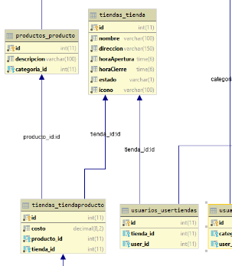

**Número: 017**

**Nombre de Caso de Uso: “Alta de Promociones”**

**Actor(es):** Administrador

**Descripción:**

En este caso el administrador provee de alta una promoción, sea detallada por el o propuesta por un usuario.

|  |  |
| --- | --- |
| **Flujo de Eventos** | |
| **Curso normal** | **Alternativas** |
| 1. El supervisor deberá iniciar sesión con sus datos (usuario y contraseña). | 1.1 Si existe algún campo vacío, se mostrará un mensaje de error: “No puedes dejar ningún campo vacío”  1.2 Si alguno de los datos es incorrecto, se mostrará un mensaje de error: “Datos erróneos. Favor de verificarlos” |
| 2. El supervisor ingresa a la opción “Promociones” y dentro de esta, en la opción “nuevas promociones” |  |
| 3. El supervisor podrá visualizar una lista de todas las promociones, que podrá modificar en todos sus campos. Aquí, modificara el campo “Activa” a “True” o “1” |  |

**Requerimientos Especiales**

**Pre-Condiciones**

Se deberá contar con una conexión estable a internet.

La aplicación móvil deberá estar descargada e instalada en el dispositivo móvil.

**Post-Condiciones**

**Puntos de Extensión**

N/A

**Diagrama de actividades del caso de uso 017– “Alta de promociones”**

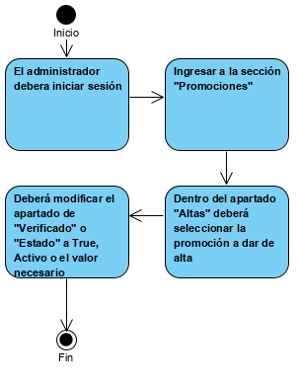

**Prototipo de pantalla del caso de uso 017 – “Alta de promociones”**

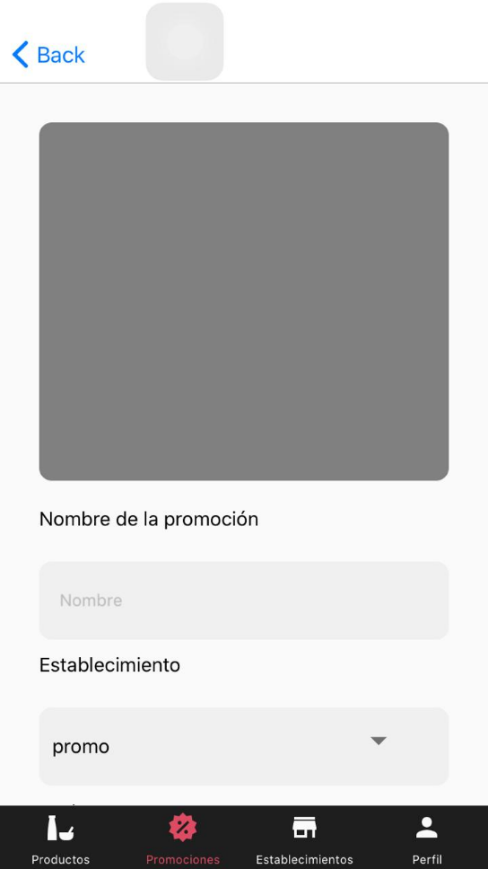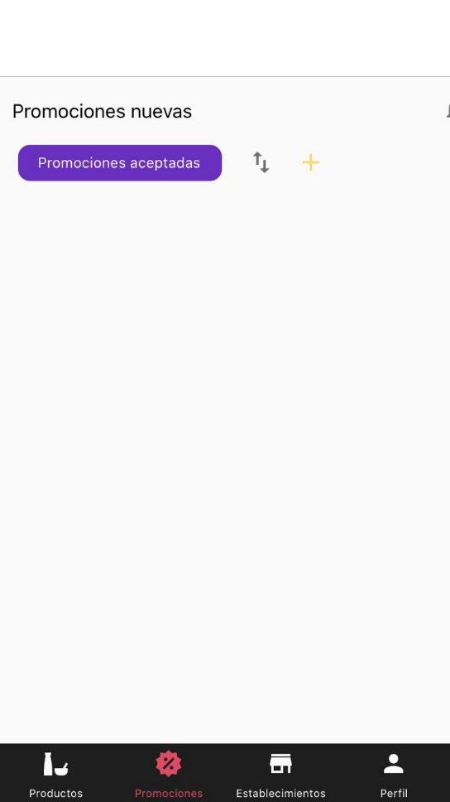

**Tablas modificadas en base de datos del caso de uso 017 – “Alta de promociones”**

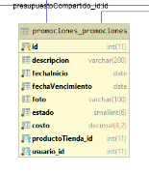

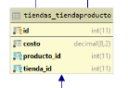

**Número: 018**

**Nombre de Caso de Uso: “Baja de Promociones”**

**Actor(es):** Administrador

**Descripción:**

En este caso el administrador da de baja una promoción, sea detallada por el o propuesta por un usuario.

|  |  |
| --- | --- |
| **Flujo de Eventos** | |
| **Curso normal** | **Alternativas** |
| 1. El supervisor deberá iniciar sesión con sus datos (usuario y contraseña). | 1.1 Si existe algún campo vacío, se mostrará un mensaje de error: “No puedes dejar ningún campo vacío”  1.2 Si alguno de los datos es incorrecto, se mostrará un mensaje de error: “Datos erróneos. Favor de verificarlos” |
| 2. El supervisor ingresa a la opción “Promociones aceptadas” |  |
| 3. El supervisor podrá visualizar una lista de todas las promociones, que podrá modificar en todos sus campos. Aquí, modificara el campo “Activa” a “False” o “0” |  |

**Requerimientos Especiales**

**Pre-Condiciones**

Se deberá contar con una conexión estable a internet.

La aplicación móvil deberá estar descargada e instalada en el dispositivo móvil.

**Post-Condiciones**

**Puntos de Extensión**

N/A

**Diagrama de actividades del caso de uso 018 – “Baja de promociones”**

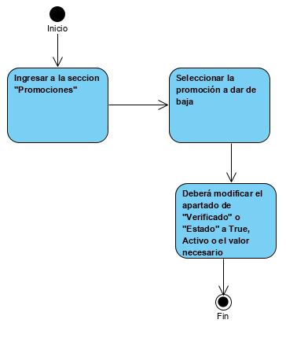

**Prototipo de pantalla del caso de uso 018 “Baja de promociones”**

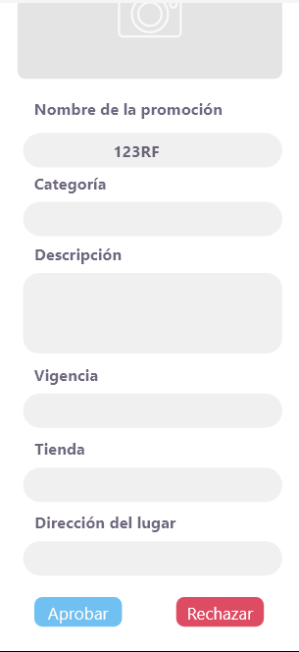

**Tablas modificadas en base de datos del caso de uso 018 – “Baja de promociones”**

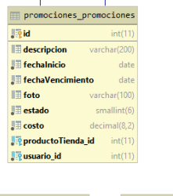

**Número: 019**

**Nombre de Caso de Uso: “Cambios de Promociones”**

**Actor(es):** Administrador

**Descripción:**

En este caso el administrador puede cambiar propiedades de alguna promoción (tienda, tipo de producto, precio, fecha de expiración), sea detallada por el o propuesta por un usuario.

|  |  |
| --- | --- |
| **Flujo de Eventos** | |
| **Curso normal** | **Alternativas** |
| 1. El supervisor deberá iniciar sesión con sus datos (usuario y contraseña). | 1.1 Si existe algún campo vacío, se mostrará un mensaje de error: “No puedes dejar ningún campo vacío”  1.2 Si alguno de los datos es incorrecto, se mostrará un mensaje de error: “Datos erróneos. Favor de verificarlos” |
| 2. El supervisor ingresa a la opción “Promociones” |  |
| 3. El supervisor podrá visualizar una lista de todas las promociones, que podrá modificar en todos sus campos: tienda, tipo de producto, precio, fecha de expiración |  |

**Requerimientos Especiales**

**Pre-Condiciones**

Se deberá contar con una conexión estable a internet.

La aplicación móvil deberá estar descargada e instalada en el dispositivo móvil.

**Post-Condiciones**

**Puntos de Extensión**

N/A

**Diagrama de actividades del caso de uso 019 – “Baja de promociones”**

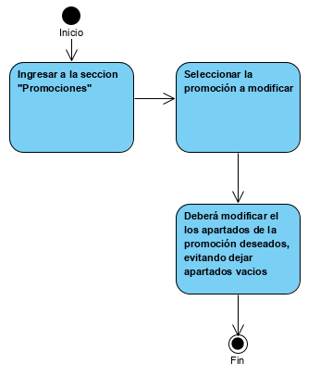

**Prototipo de pantalla del caso de uso 019 – “Cambios de promociones”**

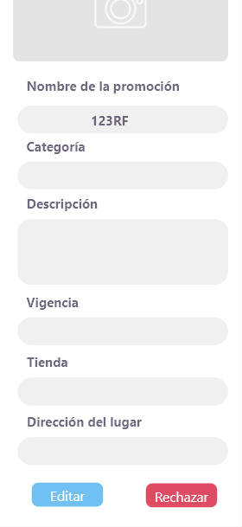

**Tablas modificadas en base de datos del caso de uso 019 – “Baja de promociones”**



# Modelado de datos (E-R)

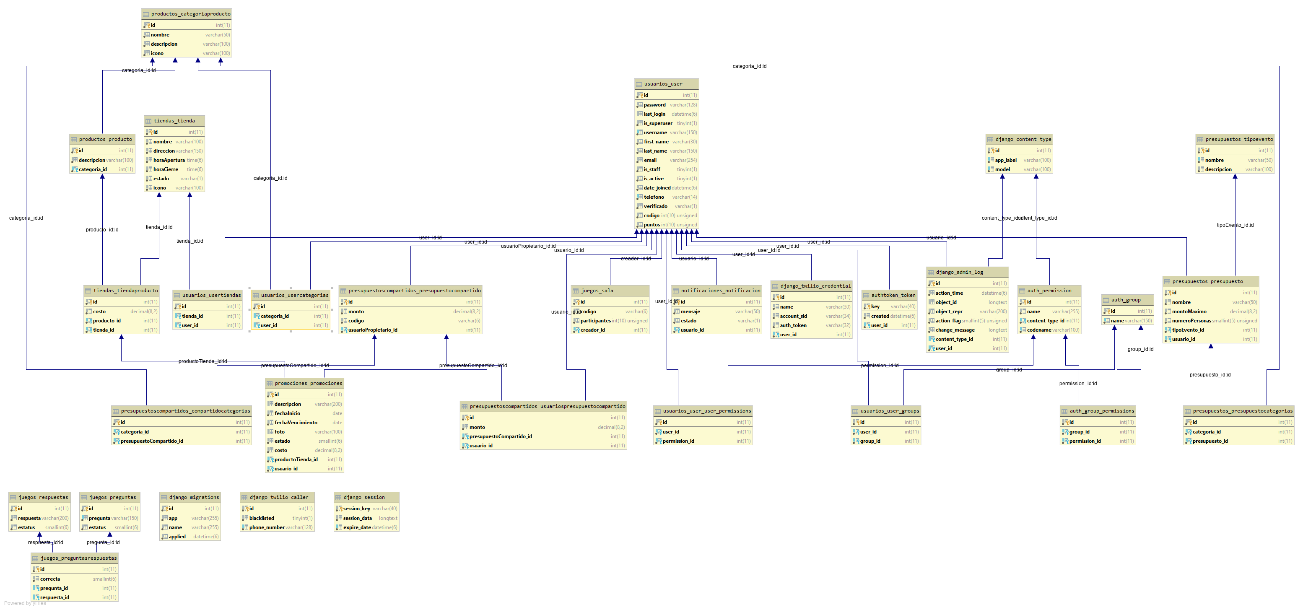

# Atributos de calidad

* ¿Las funciones y propiedades representan las necesidades explícitas e implícitas de los casos de uso?
* ¿Interactúa o permitiría interactuar con otros sistemas?
* ¿Está de acuerdo con las leyes o estándares necesarios?
* ¿Con qué frecuencia presenta errores o defectos?
* Si suceden fallas, ¿cómo se comporta?
* ¿Cuál es el tiempo de respuesta en las solicitudes?
* ¿Es fácil de modificar y adaptar?
* ¿Hay riesgos de funcionalidad al realizar cambios?, ¿cuáles son?
* ¿Es fácil adaptar a otros entornos?
* ¿Puede mantener el rendimiento bajo ciertas condiciones y tiempo?
* ¿Es fácil de usar y de aprender?
* ¿Es rápido? ¿Bajo qué recursos y en qué condiciones?
* ¿Es fácil de modificar y probar?
* ¿Es fácil de transferir de un ambiente a otro?
* ¿Es seguro?